Synthétiser des molécules, fabriquer de nouveaux matériaux
AGIR
Défis du XXIème siècle
En quoi la science permet-elle de répondre aux défis rencontrés par l’Homme dans sa volonté de développement tout en préservant la planète ?
Notions et contenus | Compétences exigibles
Stratégie de la synthèse organique  Protocole de synthèse organique :  - identification des réactifs, du solvant, du catalyseur, des produits ;  - détermination des quantités des espèces mises en jeu, du réactif limitant ;  - choix des paramètres expérimentaux : température, solvant, durée de la réaction, pH ;  - choix du montage, de la technique de purification, de l’analyse du produit ;  - calcul d’un rendement ;  - aspects liés à la sécurité ;  - coûts.  Sélectivité en chimie organique  Composé polyfonctionnel : réactif chimiosélectif, protection de fonctions. | Effectuer une analyse critique de protocoles expérimentaux pour identifier les espèces mises en jeu, leurs quantités et les paramètres expérimentaux.  Justifier le choix des techniques de synthèse et d’analyse utilisées.  Comparer les avantages et les inconvénients de deux protocoles.  Extraire et exploiter des informations :  - sur l'utilisation de réactifs chimiosélectifs,  - sur la protection d’une fonction dans le cas de la synthèse peptidique, pour mettre en évidence le caractère sélectif ou non d’une réaction.  Pratiquer une démarche expérimentale pour synthétiser une molécule organique d’intérêt biologique à partir d’un protocole.  Identifier des réactifs et des produits à l’aide de spectres et de tables fournis.

NOTES

Synthétiser des molécules, fabriquer de nouveaux matériaux
Préparation
Lire pages 382 à 386

PLAN DU COURS

Compétences attendues
 | NA | ECA | A | AR  EP
Effectuer une analyse critique de protocoles expérimentaux pour identifier les espèces mises en jeu, leurs quantités et les paramètres expérimentaux.
Justifier le choix des techniques de synthèse et d’analyse utilisées.
Comparer les avantages et les inconvénients de deux protocoles.
Extraire et exploiter des informations sur l'utilisation de réactifs chimiosélectifs et sur la protection d’une fonction dans le cas de la synthèse peptidique pour mettre en évidence le caractère sélectif ou non d’une réaction.
Pratiquer une démarche expérimentale pour synthétiser une molécule organique d’intérêt biologique à partir d’un protocole.
Identifier des réactifs et des produits à l’aide de spectres et de tables fournis.
NA : Non Acquis - ECA : En Cours d'Acquisition - A : Acquis - AREP : A Réviser En Priorité

EXERCICES
QCM & Exercices résolus : pp.387 et 388-389
Exercices d’entraînement : 6, 9, 10 p.390 ; 12, 13, 15, 16 p.391; 18, 19, 20 p.392 ; 29 p.396 ; 32 p.369 ; 35 p.370
Exercices obligatoires : 26 p.394

Préparation au bac
S’entraîner page 398 et étudier page 399

Synthétiser des molécules, fabriquer de nouveaux matériaux
- La synthèse en chimie
  - Protocole expérimental
Le protocole expérimental d’une synthèse détaille l’ensemble des étapes et des manipulations à effectuer dans l’ordre chronologique bien établi afin de « fabriquer » une molécule, puis de l’isoler.

  - Étapes d’une synthèse
Mise en œuvre et réaction chimique
↓
Extraction et récupération de l’espèce chimique synthétisée
↓
Purification de l’espèce chimique synthétisée
↓
Analyse de l’espèce synthétisée

  - Paramètres expérimentaux
Les paramètres expérimentaux agissent sur le déroulement de la réaction de synthèse. Ils sont généralement fixés par le chimiste et répondent à une logique d’optimisation de la synthèse.

  - Rendement d’une synthèse
Le rendement R d’une synthèse est le rapport :

avec n_{p} la quantité de matière de produit pur obtenu (en mol), n_{max} la quantité de matière que l’on pourrait obtenir si la réaction était totale (en mol) et R le rendement (sans unité).
Remarque : la valeur du rendement dépend fortement des paramètres expérimentaux
  - Rappel

- Choix des techniques
Les techniques mises en œuvre dans une synthèse découlent essentiellement des caractéristiques physico-chimiques (température de changement d’état, solubilité, densité...) des espèces chimiques qui interviennent.
  - Dispositif de chauffage
Lors d’un chauffage, afin d’éviter les pertes de matière (réactifs, produits, solvants) par évaporation, le mélange réactionnel est surmonte d’un réfrigérant dans lequel les vapeurs se condensent pour retomber dans mélange réactionnel. Ce montage porte le nom de chauffage a reflux.
Le choix du montage à reflux (réfrigérant à air ou à eau) dépend à la fois du caractère exothermique de la réaction, des températures d’ébullition des espèces chimiques présentes dans le réacteur et de la température de chauffe.

  - Extraction
L’extraction regroupe l’ensemble des étapes consistant à isoler du mélange réactionnel le produit brut. Les techniques d’extraction d’une espèce chimique d’un mélange sont essentiellement basées sur les propriétés de solubilité.

  - La purification
  - xxx

- Stratégie de la synthèse organique (voir Activité « Analyse de synthèses de la cyclohexanone »)

- Sélectivité en chimie organique (voir Activité « Synthèse d’un édulcorant »)

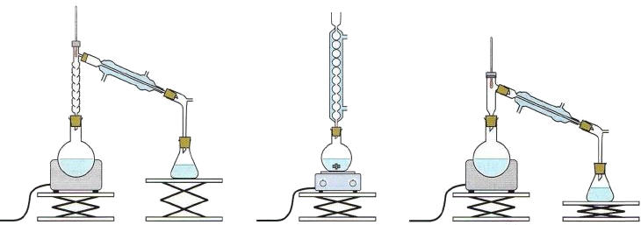

http://www.chimix.com/an14/bac14/pond2.html

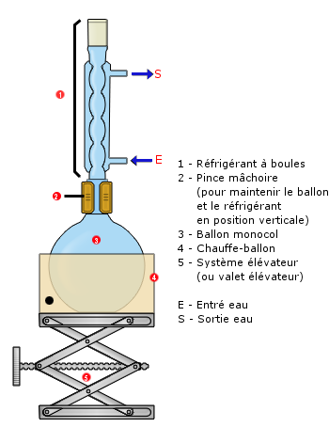

Synthétiser des molécules, fabriquer de nouveaux matériaux

- Stratégie de la synthèse organique
TD : Analyse de synthèses de la cyclohexanone
Compétences exigibles :
Effectuer une analyse critique de protocoles expérimentaux pour identifier les espèces mises en jeu, leurs quantités et les paramètres expérimentaux. Justifier le choix des techniques de synthèse et d’analyse utilisées.
Comparer les avantages et les inconvénients de deux protocoles.
Identifier des réactifs et des produits à l’aide de spectres et de tables fournis.

Principe
Le but de cette activité est d’étudier deux protocoles de synthèse de la cyclohexanone (document 1 et document 2) et d’en faire une analyse critique.

Document 1 : Synthèse de la cyclohexanone à l’aide du dichromate de sodium dihydraté

Dissoudre 15,0 g de dichromate de sodium dihydraté dans 25 mL d’acide éthanoïque à chaud dans un erlenmeyer.
Dissoudre 15,0 g de cyclohexanol dans 10 mL d’acide éthanoïque dans un erlenmeyer de 250 mL.
Refroidir les deux erlenmeyers à 15°C puis mélanger les deux solutions, en rinçant avec un peu d’acide éthanoïque.
Laisser le mélange se réchauffer pour que la réaction démarre.
Maintenir la température à 60°C pendant 15 minutes, puis à 65°C pendant 20 minutes.
Lorsque la température baisse, attendre encore 5 minutes puis verser le mélange dans un ballon de 500 ml que l’on installera pour une hydrodistillation. Rincer l’erlenmeyer avec 100 mL d’eau puis les ajouter dans le ballon.
Poursuivre l’hydrodistillation 10 minutes après la disparition des gouttes huileuses.

Ajouter au distillat 0,2 g de chlorure de sodium par millilitre d’eau. Dissoudre en remuant.
Ajouter 25 mL d’éther, décanter.
Laver la phase organique avec 25 mL d’une solution d’hydroxyde de sodium à 10 %.
Laver avec une solution saturée de chlorure de sodium. Sécher sur sulfate de sodium anhydre.
Distiller l’éther puis la cyclohexanone.

On obtient 8,8 g de cyclohexanone.

Document 2 : Synthèse de la cyclohexanone à l’aide de l’eau de Javel

Dans un tricol de 500 mL équipé d'une agitation, d'un réfrigérant surmonté d’un piège à vapeurs de dichlore, d'une ampoule de coulée et d’un thermomètre, dissoudre 10,0 g de cyclohexanol dans 25 mL d'acide acétique.
Refroidir à 15 °C.

Placer dans l'ampoule de coulée 100 mL d’eau de Javel concentrée commerciale à 36° chlorométrique.

Ajouter goutte à goutte l’eau de Javel en surveillant la température du mélange réactionnel, qui doit être maintenue entre 40 °C et 45 °C, sur une durée de 20 minutes.

Quand l’addition est terminée le mélange réactionnel est jaune-verdâtre, sinon rajouter de l’eau de Javel.
Agiter pendant 10 minutes à température ambiante. Faire un test au papier iodoamidonné.

Ajouter une solution saturée d’hydrogénosulfite de sodium jusqu’à ce que le mélange devienne juste incolore et donne un test négatif au papier iodoamidonné.

Ajouter une solution concentrée d’hydroxyde de sodium. Vérifier que le pH soit voisin de 6.
Ajouter 100 mL d’eau dans le tricol puis transvaser le mélange dans un ballon de 500 mL que l’on installera pour une hydrodistillation. Poursuivre l’hydrodistillation 10 minutes après la disparition des gouttes huileuses
Saturer le distillat à l’aide de chlorure de sodium. Agiter pendant 5 minutes.
Transférer dans une ampoule à décanter (en filtrant si nécessaire).

Extraire la phase aqueuse avec au total 60 mL d’éther diéthylique. Regrouper les phases organiques.
Sécher la phase organique sur sulfate de magnésium anhydre. Distiller l’éther puis la cyclohexanone.

On obtient 5,9 g de cyclohexanone.
Document 3 : Données sur les espèces chimiques utilisées

Document 4 : Mentions de danger

Document 5 : Conseils de prudence

Document 6 : Domaines de déplacements chimiques de divers protons.

Document 7 : Table des nombres d’onde

Document 8 : Spectre IR du cyclohexanol

Document 9 : Spectre IR de la cyclohexanone

Document 10 : Spectre RMN du proton du cyclohexanol

Document 11 : Spectre RMN du proton de la cyclohexanone

Document 12 : Différents montages utilisés en chimie organique

Travail à effectuer
- Comparer les deux protocoles de synthèse de la cyclohexanone selon les critères suivant. :
A l’aide du dichromate de sodium dihydraté | A l’aide de l’eau de Javel
Identification des réactifs, du solvant, du catalyseur, des produits
L’équation qui modélise la réaction d’oxydoréduction est :  3 C₆H₁₁OH_{(aq)} + Cr₂O₇^{2–}_{(aq)} + 8 CH₃COOH_{(aq)} →  3 C₆H₁₀O_{(aq)} + 2Cr³⁺_{(aq)} + 7 H₂O_{(ℓ)} + 8 CH₃COO–_{(aq)} | L’équation de la réaction est :  ClO– _{(aq)} + C₆H₁₁OH_{(aq)} → C₆H₁₀O_{(aq)}+ H₂O_{(ℓ)} + Cl– _{(aq)}
Détermination des quantités des espèces mises en jeu, du réactif limitant
Il est possible de déterminer la quantité de matière de chaque réactif afin de trouver le réactif limitant. La quantité de matière d’acide éthanoïque est approximative car le protocole utilisé préconise de rincer l’un des erlenmeyer avec un peu de cet acide.  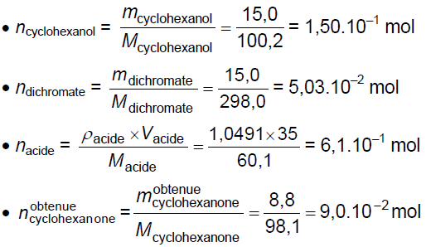 | La quantité de matière de chaque réactif est :  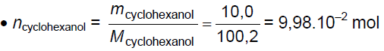  1 L de solution à 1° chlorométrique libère 1 L de dichlore gazeux dans les conditions normales de température et de pression. Dans ces conditions le volume molaire du gaz est de V_{m} = 22,4 L.mol⁻¹.  Une eau de Javel (mélange stœchiométrique d’ions hypochlorite et d’ions chlorure) concentrée commerciale à 36° chlorométrique a donc une concentration de :  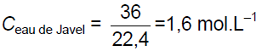  La quantité de matière d’ions ClO–_{(aq)} est donc de :  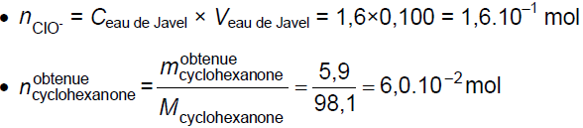
Choix des paramètres expérimentaux : température, solvant, durée de la réaction, pH
Choix du montage, de la technique de purification, de l’analyse du produit
Calcul de rendement
Dans des conditions stoechiométriques, on a :  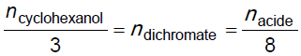  On s’aperçoit que le cyclohexanol joue le rôle de réactif limitant. L’acide éthanoïque est introduit en excès et il joue aussi le rôle de solvant de réaction car il sert à dissoudre les deux réactifs.  La quantité maximale de cyclohexanone formée est de :  Le rendement est donc de :  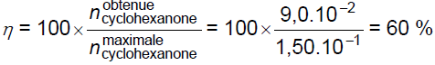 | Dans des conditions stoechiométriques on a : n_{cyclohexanol} = n_{ClO-}  Le cyclohexanol est donc le réactif limitant. L’acide éthanoïque sert de solvant ainsi que l’eau issue de la solution d’eau de Javel.  La quantité maximale de cyclohexanone formée est de :  Le rendement est donc de :  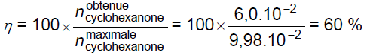
Compléments :
L’ion hydrogénosulfite HSO₃–_{(aq)} réagit avec l’excès d’ions hypochlorite ClO–_{(aq)}. L’équation associée à cette réaction est : ClO–_{(aq)} + HSO₃–_{(aq)} → HSO₄–_{(aq)} + Cl–_{(aq)}
Le papier iodoamidonné contient de l’iodure de potassium qui peut être oxydé en diiode s’il reste des traces d’ions hypochlorite. Le diiode forme ensuite un complexe bleu - violet en présence de l’amidon présent sur le papier.
Aspects liés à la sécurité
Coûts
Quel protocole vous parait le plus approprié dans le cadre d’un établissement scolaire ? Donner vos arguments.

- Pour chacun des spectres IR et RMN, identifier la structure moléculaire du cyclohexanol et de la cyclohexanone.
Les spectres IR
On observe, sur le spectre IR du document 8 relatif au cyclohexanol, une large bande caractéristique de l’alcool à 3331 cm⁻¹ qui correspond à la bande du groupe hydroxyle (-OH) en présence de liaisons hydrogène. Le spectre IR du document 9, relatif à la cyclohexanone, comporte une bande intense caractéristique de la cétone à 1716 cm⁻¹ correspondant au groupe caractéristique carbonyle, C=O.
Les spectres RMN du proton
On observe, sur le spectre RMN du proton du document 10 relatif au cyclohexanol, un singulet à 3,6 ppm, associé à 1H sur la courbe d’intégration, correspondant au proton du groupe CH. Le singulet à 2,2 ppm, associé à 1H sur la courbe d’intégration, correspond au proton du groupe OH. Enfin, le massif compris entre 1,2 et 1,9 ppm, associé à 10 H sur la courbe d’intégration, correspond aux protons des groupes CH₂.
Le spectre RMN du proton du document 11, relatif à la cyclohexanone, comporte un singulet apparent à 2,3 ppm associé à 4 H et qui correspond aux deux groupes CH₂ à proximité du groupe carbonyle C=O. Le massif compris entre 1,7 et 1,9 ppm, associé à 6 H, correspond aux autres groupes CH₂.

- Pour chacun des montages du document 12, compléter le nom du montage et les légendes du matériel.
- Montage à reflux
- Hydrodistillation
- Décantation
- Distillation fractionnée

- Sélectivité en chimie organique
TD : Synthèse d’un édulcorant
Compétences exigibles :
Extraire et exploiter des informations sur l'utilisation de réactifs chimiosélectifs et sur la protection d’une fonction dans le cas de la synthèse peptidique pour mettre en évidence le caractère sélectif ou non d’une réaction.

Principe
À l’aide de vos connaissances portant sur la réaction chimique et les groupes caractéristiques, vous serez amené, à partir d’une banque de réactions, à définir un schéma de synthèse possible d’une molécule en prenant en compte les étapes de protection/déprotection de certaines fonctions réactives.

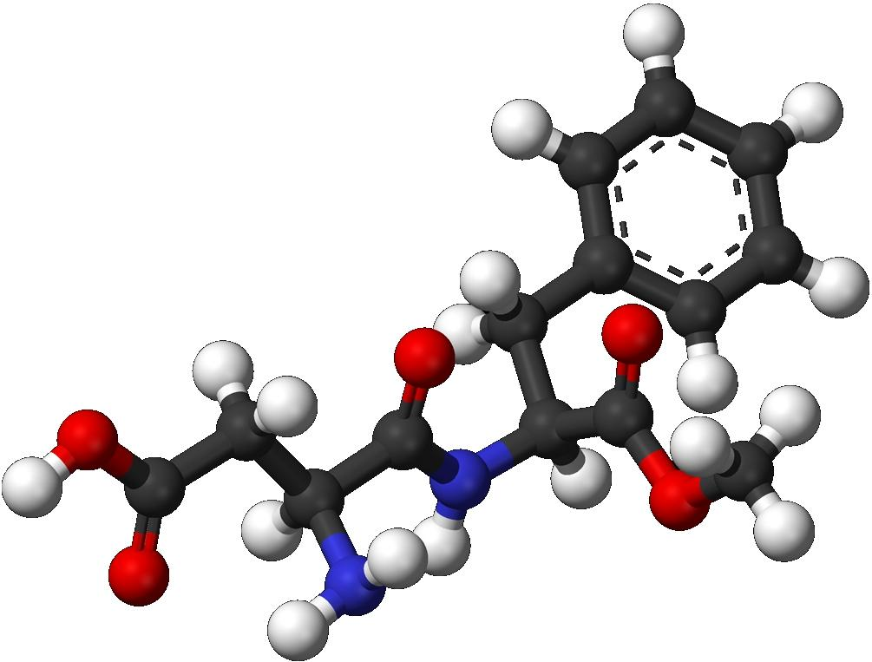
Document 1 : L’aspartame
Le 3-amino-4-[1-benzyl-2-[méthoxy-2-oxoéthyl]amino]-4-oxobutanoïque, plus connu sous le nom « aspartame» est un édulcorant artificiel découvert en 1965.
Il a un pouvoir sucrant environ 200 fois supérieur à celui du saccharose et est utilisé pour édulcorer les boissons, les bonbons et aliments à faible apport calorique ainsi que les médicaments. On retrouve également cette espèce chimique dans les sucrettes à café se substituant au saccharose. Cet additif alimentaire est utilisé dans un grand nombre de produits et autorisé dans de nombreux pays. Il est référencé dans l’union européenne par le code E951.

Document 2 : Les acides α-aminés naturels les plus courants
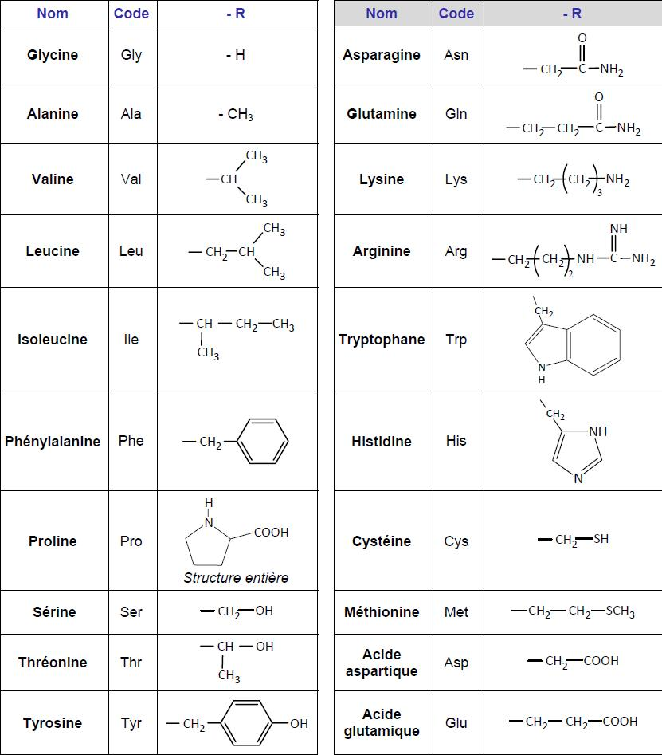
Les acides aminés sont des molécules possédant un groupe carboxyle et un groupe amino. Ceux que l’on rencontre le plus fréquemment dans la nature sont les acides α-aminés qui répondent à la formule générale (représentation schématique sans tenir compte de l’état de ionisation) :
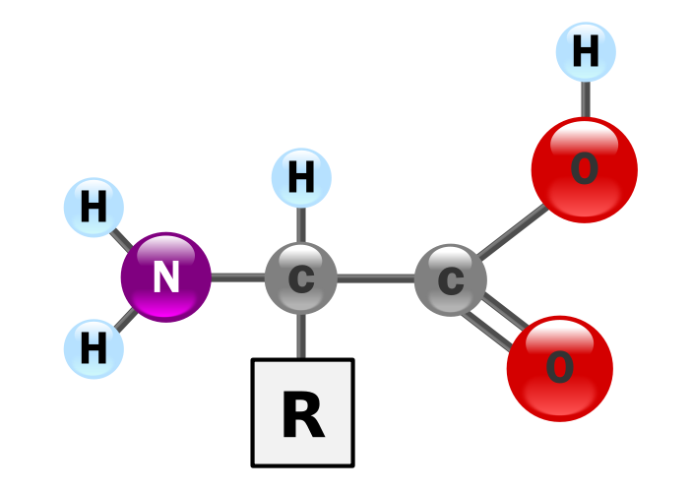
Le groupe -R permet de différencier l’acide
α-aminé et est donné dans le tableau ci-contre.

Le code est l’abréviation usuelle avec laquelle on les désigne.

Document 3 : Quelques réactions chimiques et leurs caractéristiques
Réaction 1 :
Le groupement NH₂ (l’atome d’azote est un site donneur d’un doublet d’électrons, appelé aussi site nucléophile) peut réagir avec un accepteur d’un doublet d’électrons (site électrophile). Par contre, l’espèce formée au cours de cette réaction
(R-NH-Z) n’est plus nucléophile ! Cette transformation peut être considérée comme totale. Le rendement est supérieur à 90%.
Réaction 2 :
Cette réaction a lieu sous catalyse hétérogène en utilisant du palladium déposé sur du carbone. La transformation est totale et s’accompagne de la libération d’un gaz et de toluène. Le rendement est proche de 100%.
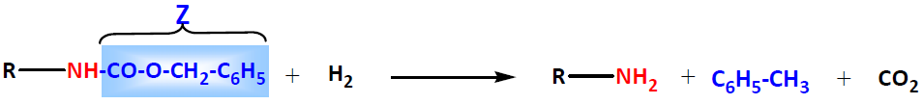
Réaction 3 :
La zone encadrée dans la molécule ci-dessus, est un exemple de groupe caractéristique amide formé entre le groupe caractéristique carboxyle d’une molécule et le groupe amino d’une autre molécule. Lorsque les deux molécules qui interagissent sont des acides aminés, on forme un dipeptide.
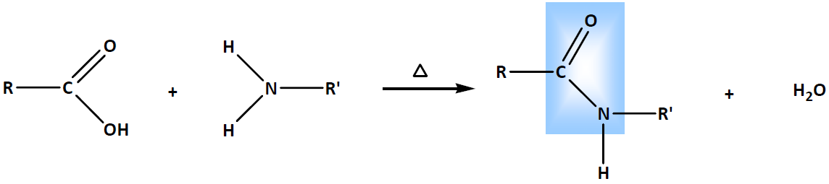
Réaction 4 :
C’est une réaction d’estérification. L’eau est éliminée au fur et à mesure de sa formation ce qui déplace l’équilibre dans le sens de la formation de l’ester benzylique (RCOO-Bn). Dans ce cas là, le rendement est élevé. La substitution de l’hydrogène par le groupement nommé Bn rend l’ester benzylique peu réactif vis à vis des nucléophiles.
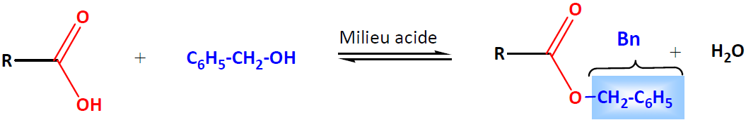
Réaction 5 :
Cette réaction a lieu sous catalyse hétérogène en utilisant du palladium déposé sur du carbone. La transformation est totale et s’accompagne de la libération d’un gaz et de toluène. Le rendement est proche de 100%.
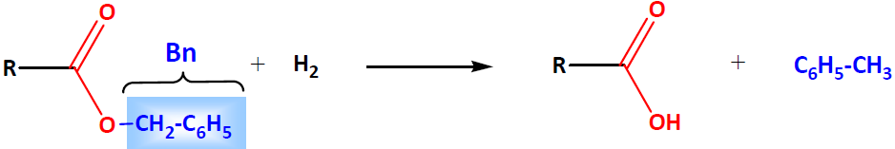
Réaction 6 :
Le rendement d’une telle réaction est généralement supérieur à 90%. Le groupement encadré est très volumineux et ne permet pas l’attaque du carbonyle par les nucléophiles et les bases.
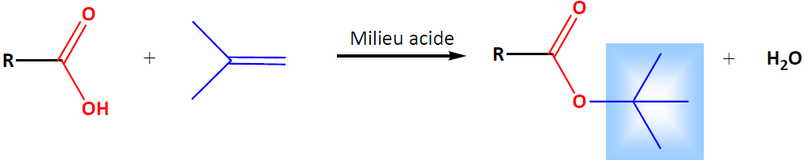

Réaction 7 :
Cette réaction a un très bon rendement lorsqu’on utilise un excès d’eau.
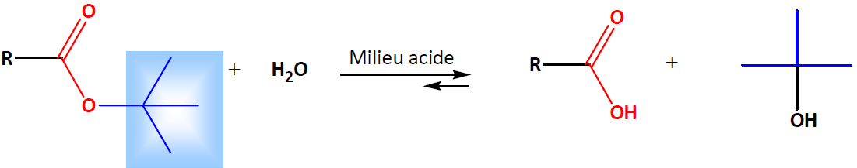

Document 4 : Un schéma de synthèse (en laboratoire de chimie) de l’aspartame
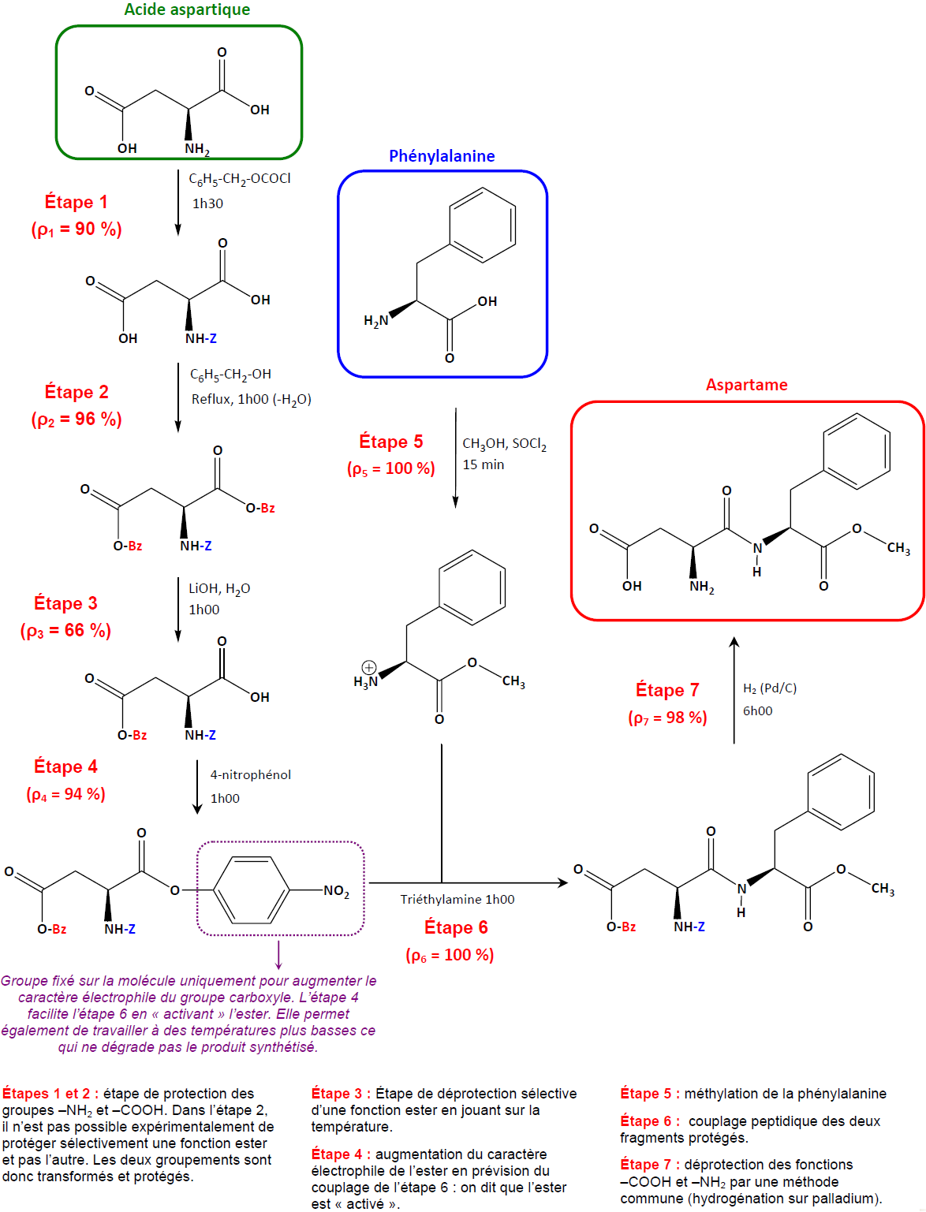

Document 5 : Schéma de synthèse industrielle de l’aspartame

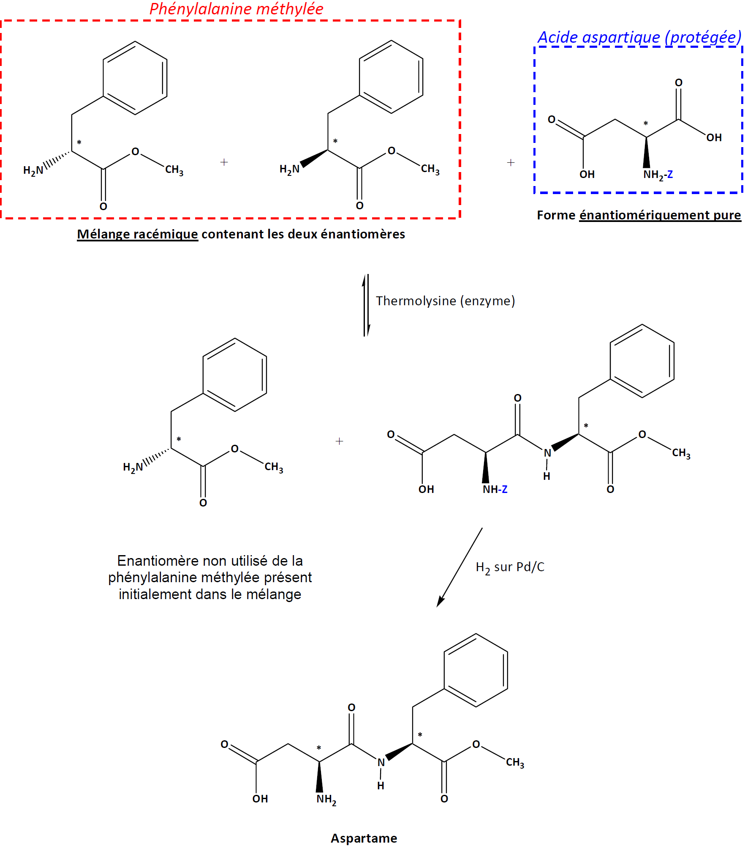
Travail à effectuer

Erreur et réussite : la réalité du travail en laboratoire
Deux étudiants en chimie, tentent de réaliser, au laboratoire, la synthèse d’un dipeptide composé de deux acides α-aminés naturels: l’aspartame.
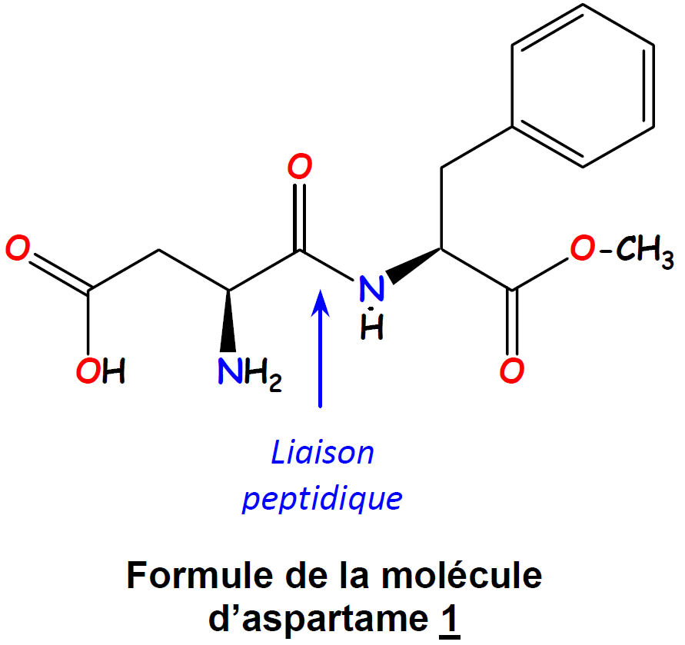

L’analyse du brut réactionnel, obtenu par le binôme, suite à un chauffage à reflux prolongé des deux acides
α-aminés révèle la présence d’un grand nombre d’espèces chimiques contenant une ou des liaisons peptidiques (un des réactifs a été préalablement modifié par l’un des étudiants son unique groupement acide carboxylique
–COOH a été méthylé pour former le groupement ester –COOCH₃).
Quelques structures parmi celles obtenues lors de la synthèse ont été identifiées et reproduites ci-dessous :

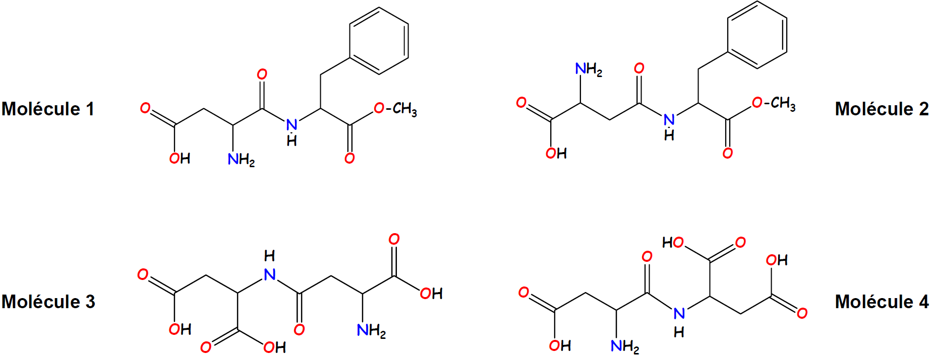

Très déçus par de tels résultats, ils poussent leurs recherches en modifiant le protocole. En effet, la banque de réactions du document 2 permet de les remotiver temporairement en leur offrant de nouvelles pistes de réflexion et d’investigation…

À partir de la situation concrète qui vous est présentée ci-dessus et suite à l’analyse des documents 1 et 2 mis à votre disposition, proposer dans l’ordre :

- Le motif de leur déception et une explication argumentée expliquant l’existence de ces molécules à la fin de la première synthèse.
- À partir des documents 1 et 2 (réaction 3), l’élève peut facilement procéder à une analyse rétrosynthétique de la molécule d’aspartame pour trouver les acides α-aminés initialement utilisés pour la formation de l’aspartame (sachant que l’un des acides aminés a été préalablement méthylé par l’étudiant) :
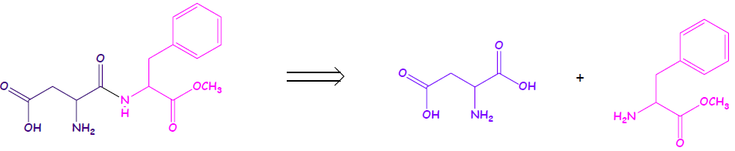
- L’analyse du brut réactionnel et du document 2, permet à l’élève de se confronter à la réactivité des différents groupes caractéristiques et au problème lié à l’usage des composés polyfonctionnels.
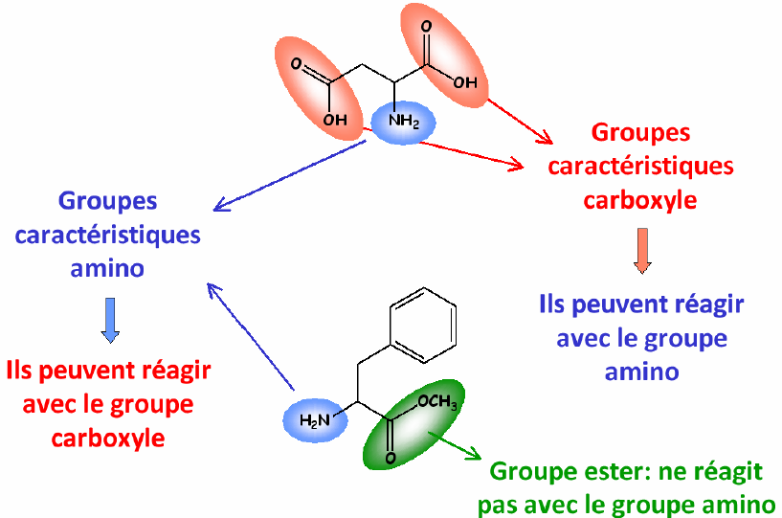
À l’échelle microscopique, le hasard des chocs efficaces conduit à un mélange complexe de dipeptides dans des séquences variées ce qui permet de justifier l’existence des 4 molécules proposées. Le professeur peut demander aux élèves d’écrire les équations associées à ces couplages afin de rendre compte du constat expérimental :
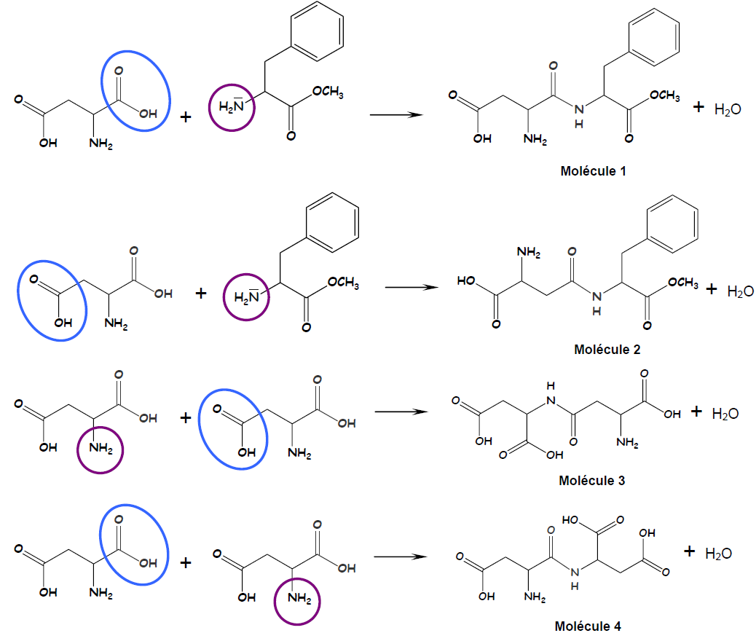
- Une formulation claire de la problématique à laquelle Line et Maxime doivent faire face et qui a motivé l’adaptation du protocole pour y répondre.
- Problématique possible que peuvent énoncer les élèves :
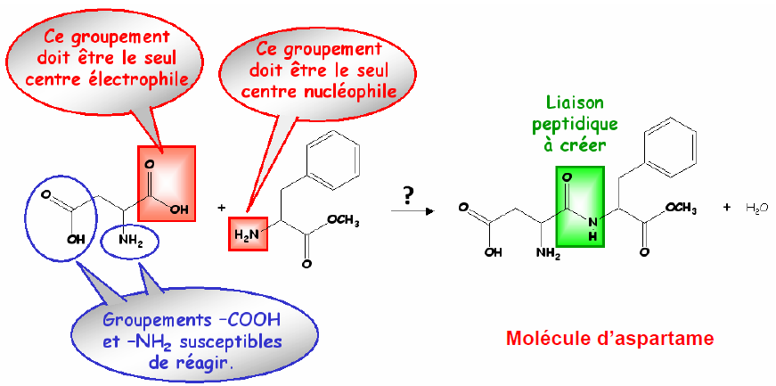

Lorsque la molécule est polyfonctionnelle et que plusieurs réactions sont en compétition, comment le chimiste arrive-t-il à privilégier un site spécifique de la molécule plutôt qu’un autre ? Le schéma de synthèse attendu par les élèves est donné ci-dessous. Il tient compte uniquement de leurs connaissances et des informations qu’ils peuvent extraire du document 2.
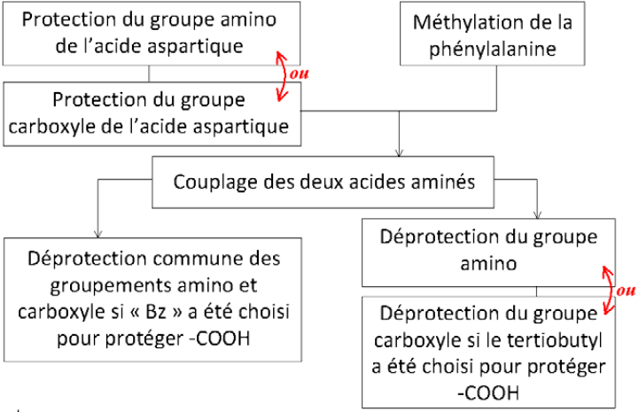
Seule la démarche de « protection-déprotection » est attendue ici.

- Une suite de réactions possibles « sur le papier » permettant d’obtenir uniquement la molécule d’aspartame.
- Dans la deuxième partie, l’élève analyser la voie de synthèse réellement réalisable au laboratoire. Il est pour cela amené à effectuer une analyse critique de l’enchaînement des différentes étapes et du choix des groupes protecteurs. A ce sujet, on notera que:
◦ le groupe protecteur « -Bn » a le mérite, contrairement au groupement tertiobutyle, d’être enlevé de la molécule dans les mêmes conditions expérimentales que celles utilisées pour déprotéger le groupe amino (dihydrogénation): on économise ainsi une étape de synthèse ce qui ne fait pas baisser le rendement global ;
◦ la méthylation après le couplage aurait rajouté deux étapes supplémentaires : une protection suivie d’une déprotection du groupe carboxyle de la phénylalanine (baisse du rendement).La fin de la partie 2 de l’activité permet à l’élève de représenter les quatre stéréoisomères et de mettre en avant la haute sélectivité de l’enzyme utilisée (1 seul est effectivement obtenu). Il réinvestit ainsi ses connaissances sur la catalyse enzymatique et illustre son principal intérêt dans le domaine industriel.

Prolongement possible (avec les documents 3 et 4) - facultatif

Adaptation de la synthèse pour le passage à l’échelle industrielle

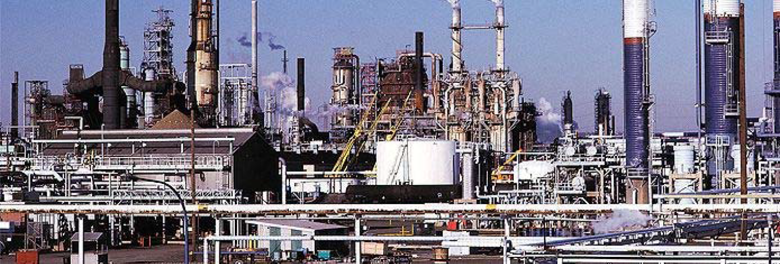

L’industrie chimique produit plus de 15 000 tonnes d’aspartame par an.
- Quelle est la voie de synthèse privilégiée pour conjuguer productivité et rentabilité économique ?

Le schéma de synthèse de l’aspartame effectivement réalisable en laboratoire vous est présenté dans le document 3. Il diffère légèrement du schéma que vous avez proposé dans la partie 1 parce qu’il inclue des connaissances non attendues en terminale scientifique (étape 4) et des résultats expérimentaux non prévisibles « sur le papier » (étape 3).

À partir de ce schéma de synthèse, calculer le rendement global (noté ρ_{global}) de la synthèse et discuter des choix suivants :
- Choix du groupe protecteur du carboxyle ;
- Choix de l’ordre des étapes : méthylation (étape 5) puis couplage peptidique (étape 6) au lieu de couplage peptidique puis méthylation.

Dans l’industrie, les compagnies Tosoh et DSM produisent l’aspartame par une autre voie de synthèse (document 4) avec un « rendement matière » élevé et une productivité au regard des quantités de réactifs utilisées importante (minimisation des produits secondaires).

- Montrer, tout en apportant un élément d’explication, la haute sélectivité de cette voie de synthèse industrielle.

